NASA가 소개하는 지구에서도 통하는 친환경 우주기술들

[](https://blog.naver.com/energyinfoplaza) [에너지정보문화재단](https://blog.naver.com/energyinfoplaza) *・*2022. 5. 31. 16:45

**NASA가 소개하는**

**지구에서도 통하는 친환경 우주기술들**

**​**

**​**

미국항공우주국 나사(NASA)는 우주에서의 과학 연구와 탐사를 통해 과학의 발전에 이바지하고 있습니다. 특히, 2024년에 달에 사람을 보내 탐사하는 것을 목표로 진행되고 있는 "아르테미스 계획(Artemis Program)"은 여러 가지 새로운 과학적 발견을 촉진할 것으로 많은 기대를 받고 있습니다. 이렇게 우주에 사람을 보내 연구를 수행하기 위해서는 연구를 효과적으로 뒷받침해주고, 사람들이 안전하고 건강하게 지낼 수 있도록 해주는 여러 가지 기술이 필요합니다.

​

한 가지 흥미로운 점은, 이렇게 우주 탐사를 위해 개발되고 있는 여러 기술이 지구에서도 무척 유용하게 쓰일 수 있다는 것입니다. 최근 NASA는 우주 탐사 기술 중 지구에서도 활용 가능한 대표적인 기술들을 소개한 바 있는데요, 세계 환경의 날(6.5)을 맞아 "지구에서도 통하는 친환경 우주 기술"에는 어떤 것들이 있는지 하나씩 살펴봅시다.

​

​

**간편하게 설치 가능한 미래 전력원, 원자력과 태양광**

**​**

미래에 우주인들이 달이나 화성에 오래 머물며 탐사를 진행하려면, 그에 필요한 전력을 충분히 공급할 필요가 있겠죠? 이를 위해 NASA는 달이나 화성 표면에서도 쉽게 전력을 공급할 수 있는 원자력 발전 시스템을 개발하고 있습니다.

​

지금 지구에서 쓰이고 있는 원자력 발전은 거대한 시설과 복잡한 시스템을 통해 이루어집니다. 그러나 NASA가 개발하고 있는 것은 달 또는 화성이라는 거친 환경에서도 잘 작동하면서, 가볍고 설치가 쉬운 소형 원자력 발전 시스템입니다. NASA는 이러한 원자력 발전 기술이 추후 지구에서도 유용하게 쓰일 수 있을 것이라고 보고 있습니다. 멀리 떨어진 원자력 발전소에서 전력을 공급받기 힘든 소규모 지역사회에 전력을 공급하는 데 사용될 수 있기 때문입니다.

​

또한, NASA는 달이나 화성에서 태양광 발전에 쓸 수 있는 가볍고 유연한 태양광 패널 개발에도 투자하고 있습니다. 이 태양광 패널은 평소에는 접어서 보관하다가 필요할 때 펼처서 사용할 수 있는, 이동성이 좋은 패널입니다. NASA는 이러한 패널이 지구에서도 재난 지역 등 전력이 긴급히 필요한 곳에 전력을 공급하는 데 활용될 수 있으리라고 보고 있습니다.

​

​

​

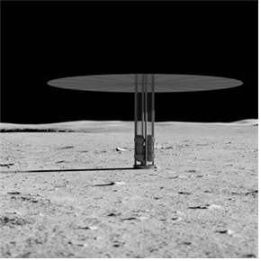

달에 설치한 소형 원자력 발전기 © NASA

​

​

​

**3D 프린팅으로 태양광 패널을 만든다?**

**​**

NASA는 3D 프린팅 기술을 통해 달과 화성에 우주인 거주 공간을 간단하게 건설할 수 있는 기술 개발에도 관심을 기울이고 있습니다. 이러한 기술은 지구상에서도 거주지가 부족하거나 파괴된 지역에 간단한 주거지를 만드는 데 사용할 수 있을 것입니다.

​

또한, NASA는 3D 프린팅을 통해 페로브스카이트(perovskite)라는 물질로 태양광 패널을 만드는 기술에도 투자하고 있습니다. 기존의 실리콘 태양광 패널은 제작 중에 고온으로 가열하는 과정이 필요했습니다. 따라서 지구에서 완성품을 만든 다음 우주로 운반해야 했는데, 완성된 패널은 안 그래도 비좁은 우주선에서 공간을 많이 차지하게 됩니다. 반면 페로브스카이트 패널은 제작 과정에 가열이 필요하지 않습니다. 그래서 페로브스카이트를 액체 상태로 운반한 뒤, 달이나 화성에서 도착해서 3D 프린팅을 이용해 태양광 패널을 제작하는 방식으로 우주선 공간을 아낄 수가 있습니다. 이러한 기술은 지구상에서도 저개발 국가나 자연 재해로 파괴되어 태양광 패널 운송이 힘든 곳에서도 패널을 신속하게 설치하여 전력을 공급하는 데 이용될 수 있습니다.

​

​

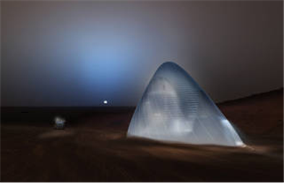

3D 프린팅을 이용해 만든 우주인 거주 공간을 묘사한 그림 © NASA

​

​

**깨끗한 공기, 물, 음식을 위한 친환경 우주 기술들**

**​**

우주비행사들이 달이나 화성에 오랫동안 머물기 위해서는 깨끗한 음식이 필요합니다. 이를 위해 NASA는 비좁고 바깥과 차단되어 있는 우주왕복선에서도 식물을 기를 수 있도록 햇빛과 야외 공기 없이 식물을 키우는 기술을 개발하고 있습니다. 이러한 기술 역시 지구상에서 환경이 척박한 곳이나 식량이 부족한 곳에 식량을 공급하는 데 활용될 수 있을 것입니다.

​

또한, NASA는 우주에 머무르는 동안 우주인들의 안전을 위해 공기와 물을 정화하고 오염을 탐지하는 기술을 계속 발전시키고 있습니다. 공기 정화 기술은 코로나 대유행 초기에 병원이나 학교 등의 시설에 청정 공기를 제공하기 위해 이용되면서 이미 실용성을 인정받은 바 있습니다. 또한, 공기 오염을 탐지하는 기술 역시 미국에서 이미 산불 현장에서 나오는 미세한 오염 물질을 탐지하는 데 이용하고 있기도 합니다.

​

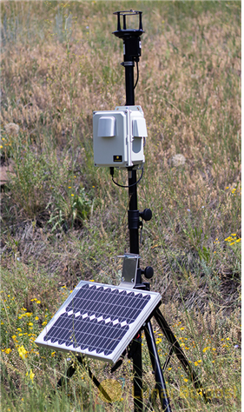

우주 거주 공간 공기 오염을 탐지하기 위해 개발된 탐지기가 산불에서 나오는 오염 물질을 탐지하는 데 사용되는 모습 © NASA

​

​

지금까지 살펴본 것처럼, 여러 친환경 우주 기술은 지구에서도 무척 유용하게 이용될 잠재력을 품고 있습니다. 이러한 기술들이 더욱 발전하여 앞으로 우주 탐사뿐만 아니라 지구에서도 활발하게 이용되는 미래의 모습을 기대해봅니다.

​

​

​

​

​

​



​

​

**[출처]** [NASA가 소개하는 지구에서도 통하는 친환경 우주기술들](https://blog.naver.com/energyinfoplaza/222746109060)|**작성자** [에너지정보문화재단](https://blog.naver.com/energyinfoplaza)